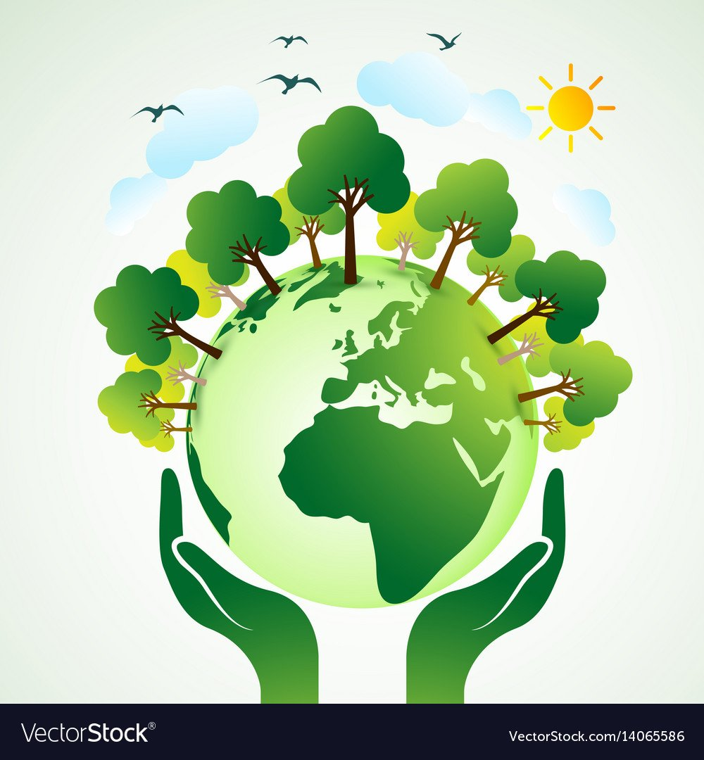
LỜI CẢM ƠN!
Bạn có biết rằng chìa khoá của hạnh phúc nằm trong chính tầm tay bạn, và chỉ đơn giản bằng cách thay đổi cách nhìn nhận, cuộc sống thường nhật sẽ trở nên dễ chịu hơn rất nhiều.
Đúc kết từ những câu chuyện có thực về SỐNG XANH là bản nghiên cứu mới nhất những tác động của thái độ tích cực trong cuộc sống. Nhóm tác giả chúng em đã khám phá ra giá trị của sống xanh cả về mặt thể chất và tinh thần. Bạn sẽ thấy rằng hạnh phúc nằm trong chính giây phút hiện tại và bạn hoàn toàn có thể nắm bắt được – bởi vì mỗi sự kiện trong cuộc sống này dù tốt hay xấu đầu mang một ý nghĩa nhất định nào đó.
Cuốn cẩm nang này sẽ giúp bạn :
* Phần 1. Kiến thức sống xanh
- Có cái nhìn tích cực hơn về sống xanh trong cuộc sống
* Phần 2. Kỹ năng sống xanh
- Kỹ năng tư duy sáng tạo hơn.
Cuốn cẩm nang này, sẽ giúp chúng ta từng bước nâng cao ý thức sống xanh và tác động để thay đổi hành vi đặc biệt hình thành lối sống, thói quen sống xanh cho học sinh trong môi trường trường học. Từ đó, có được một xã hội xanh, có đươc những con người xanh tiến tới một xã hội văn minh để mỗi giây phút trong cuộc sống này đều thực sự có ý nghĩa. Trân trọng!

CẨM NANG
LỐI SỐNG XANH

Phần 1: Kiến thức sống xanh
Phần 2: Kĩ năng sống xanh
Tác giả: 1. Trương Thị Yến Nhi
2. Trương Nguyễn La Y

Năm 2021
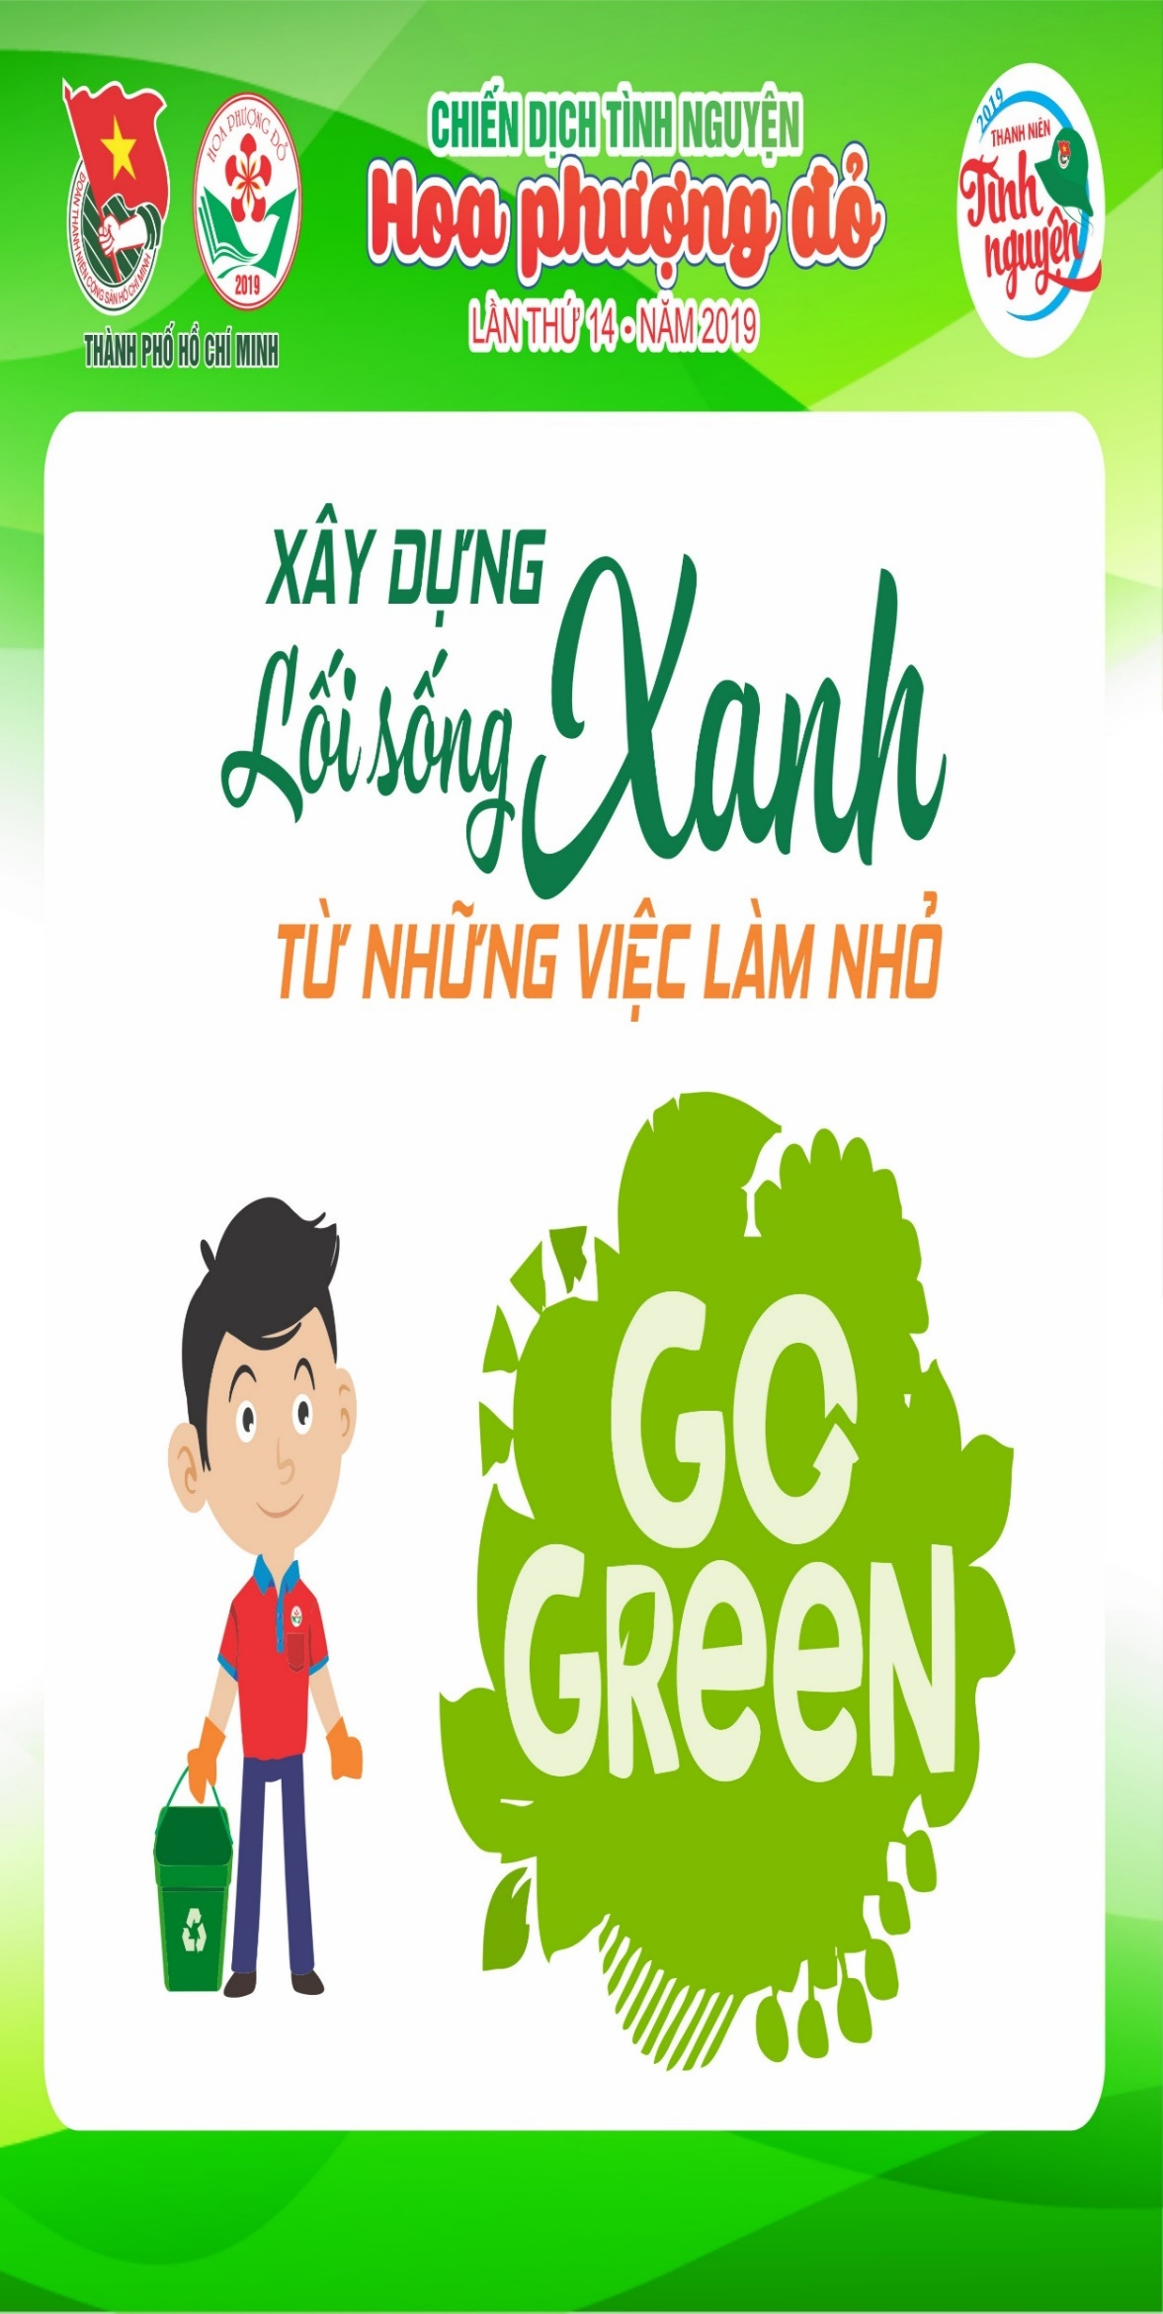

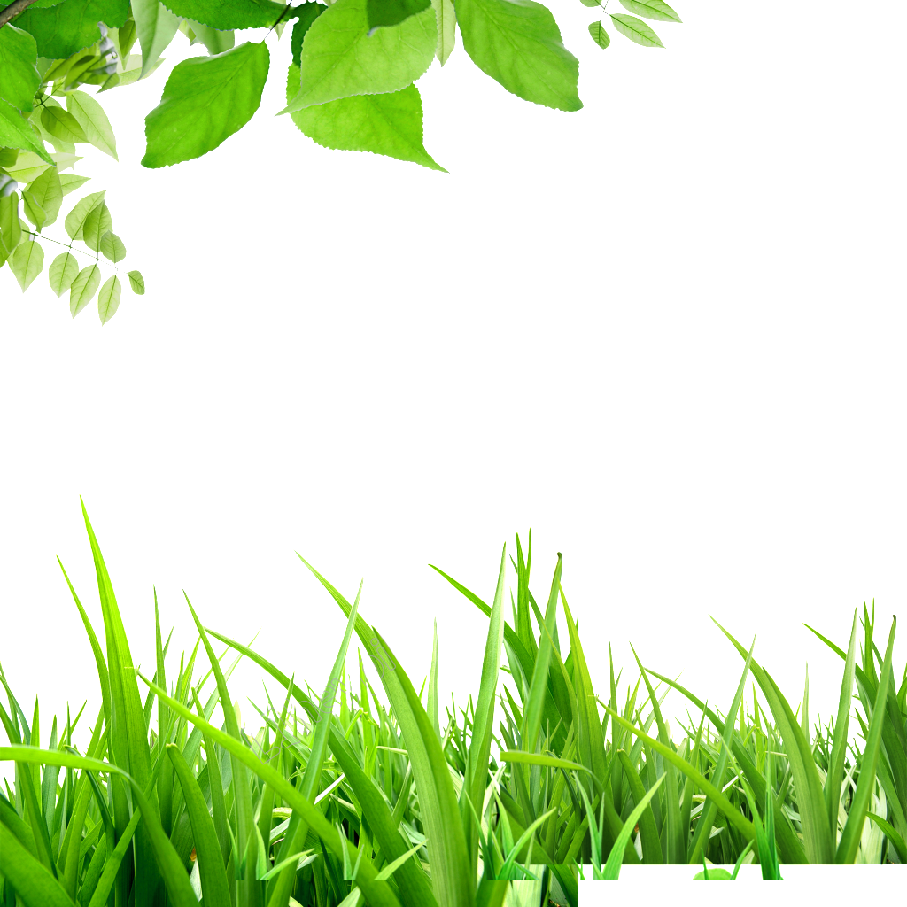
LỜI CẢM ƠN!
Bạn có biết rằng chìa khoá của hạnh phúc nằm trong chính tầm tay bạn, và chỉ đơn giản bằng cách thay đổi cách nhìn nhận, cuộc sống thường nhật sẽ trở nên dễ chịu hơn rất nhiều. Đúc kết từ những câu chuyện có thực về SỐNG XANH là bản nghiên cứu mới nhất những tác động của thái độ tích cực trong cuộc sống. Nhóm tác giả chúng em đã khám phá ra giá trị của sống xanh cả về mặt thể chất và tinh thần. Bạn sẽ thấy rằng hạnh phúc nằm trong chính giây phút hiện tại và bạn hoàn toàn có thể nắm bắt được – bởi vì mỗi sự kiện trong cuộc sống này dù tốt hay xấu đầu mang một ý nghĩa nhất định nào đó.
Cuốn cẩm nang này sẽ giúp bạn :
* Phần 1. Kiến thức sống xanh
- Có cái nhìn tích cực hơn về sống xanh trong cuộc sống
* Phần 2. Kỹ năng sống xanh
- Kỹ năng tư duy sáng tạo hơn.
Cuốn cẩm nang này, sẽ giúp chúng ta từng bước nâng cao ý thức sống xanh và tác động để thay đổi hành vi đặc biệt hình thành lối sống, thói quen sống xanh cho học sinh trong môi trường trường học. Từ đó, có được một xã hội xanh, có đươc những con người xanh tiến tới một xã hội văn minh để mỗi giây phút trong cuộc sống này đều thực sự có ý nghĩa. Trân trọng!

SỐNG XANH LÀ GÌ?

Sống xanh có nghĩa là lối sống thân thiện với môi trường, hài hòa với thiên nhiên, là lối sống mà con người giảm thiểu tối đa phá vỡ cân bằng sinh thái, hạn chế gây ô nhiễm môi trường, giảm thiểu sử dụng cạn kiệt tài nguyên.

RÁC THẢI

Trong tự nhiên vốn không có rác. Rác bắt đầu xuất hiện khi có sự hiện diện của con người. Rác có mặt ở tất cả mọi nơi. Chúng ta đang phải đối mặt với những bãi rác khổng lồ và chịu hậu quả của sự ô nhiễm từ các bãi rác này.
Phương châm mới dành cho công dân thế giới sống có trách nhiệm với môi trường là: Tôi kiểm soát mọi thứ tôi đem về nhà. Phương châm này yêu cầu chúng ta phải suy nghĩ kỹ trước khi mua về hay bỏ đi một vật dụng nào đó. Câu hỏi đặt ra: “Tôi có cách nào để tái sử dụng hoặc tái chế vật đó thay vì mua mới hoặc vứt chúng đi không?

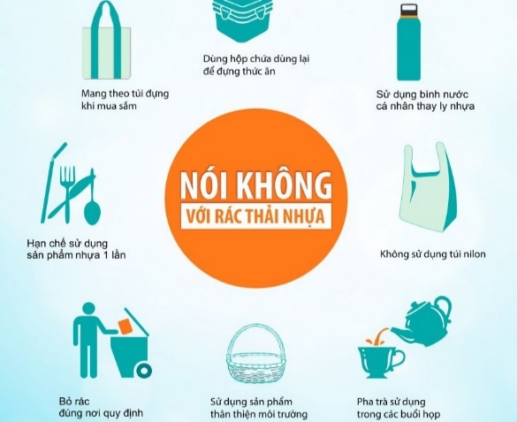

Ví dụ đơn giản: chỉ cần mỗi hộ gia đình trong chương trình Sống xanh, bớt sử dụng 1 túi ni lông mỗi ngày thì tổng số túi ni lông giảm được trong một ngày là 1.000 túi ni lông, tức là mỗi tháng, giảm thiểu được tới 30.000 túi ni lông thải ra môi trường. Các hành động sau đây sẽ giúp bạn hạn chế được lượng rác thải mỗi ngày, tiết kiệm tài nguyên cho Trái đất và tài chính cho gia đình, đồng thời, cải thiện ô nhiễm môi trường và bảo vệ nguồn nước sinh hoạt.

PHÂN LOẠI RÁC ĐỂ TÁI CHẾ, TÁI SỬ DỤNG
TẠI SAO CẦN HÀNH ĐỘNG
Mỗi ngày người dân thải ra gần 5.000 tấn rác thải trong đó chỉ có 60 tấn rác thải vô cơ, còn lại là rác hữu cơ và rác có thể tái
.

CÁC BƯỚC THỰC HIỆN
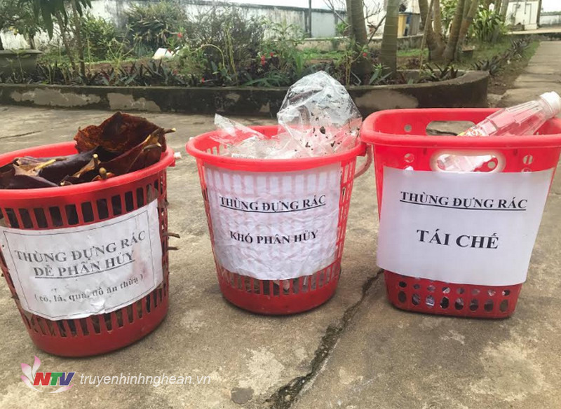
Tự làm hoặc mua thùng rác để đựng các loại rác khác nhau: rác hữu cơ, rác vô cơ và rác có thể tái chế. Các thành viên trao đổi và thống nhất cách phân loại rác và vị trí đặt các thùng rác.

Rác hữu cơ (như thức ăn thừa, hoa, bã trà và cà phê…): Tái sử dụng thức ăn thừa bằng cách làm thức ăn cho vật nuôi hoặc làm thành phân bón, phân ủ.
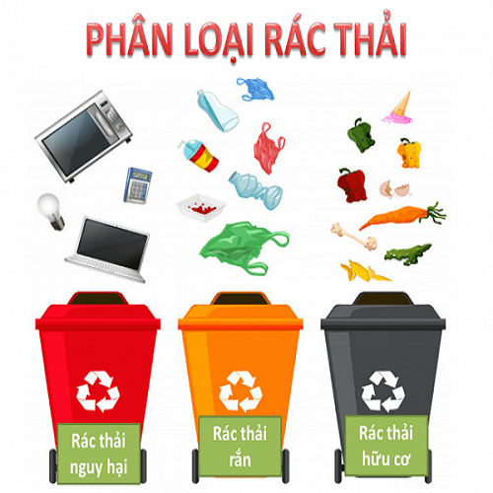
Đối với rác vô cơ (như xương động vật, giấy ăn, túi ni lông, xỉ than, sành, sứ, hộp nhựa, giấy báo, kim loại…): Tái sử dụng nếu còn lành lặn, sạch sẽ. Cố gắng tận dụng tái dụng của rác trước khi vứt đi.
Đối với rác có thể tái chế ( hộp nhựa, giấy báo, kim loại...): bán cho đồng nát hoặc giao cho nhân viên vệ sinh môi trường.

NGUỒN LỰC CẦN THIẾT
Thùng rác và bút đánh dấu để phân loại rác.
THỜI GIAN CẦN THIẾT
10 phút để thảo luận về việc phân loại rác.
30 giây trước khi vứt rác để phân loại và xác định bỏ rác vào thùng nào.

LỢI ÍCH
Với việc phân loại rác, mỗi ngày bạn có thể giảm thiểu 0,5 - 1kg rác ra môi trường, nhờ đó giảm thiểu ô nhiễm môi trường, nâng cao ý thức cộng đồng, tạo nguồn chất thác hữu cơ sạch, tái sinh năng lượng, tiết kiệm năng lượng, nguyên liệu thô và các nguồn tài nguyên khá

PHẦN 2: KĨ NĂNG SỐNG XANH

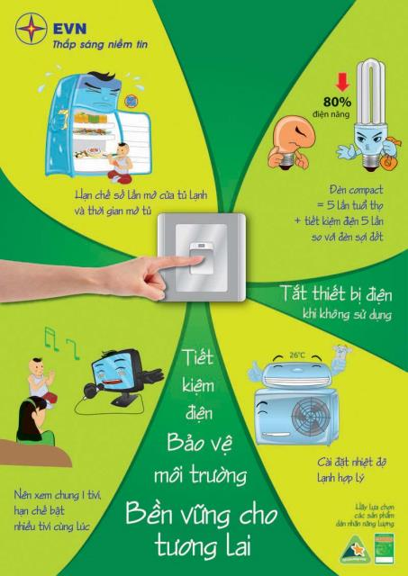

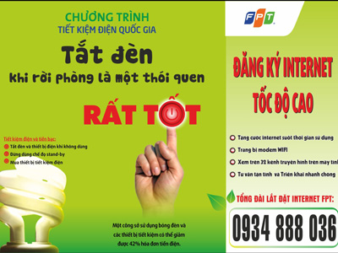
1. THÓI QUEN TẮT ĐIỆN TRƯỚC KHI RA KHỎI PHÒNG

.

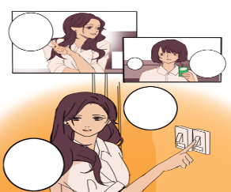

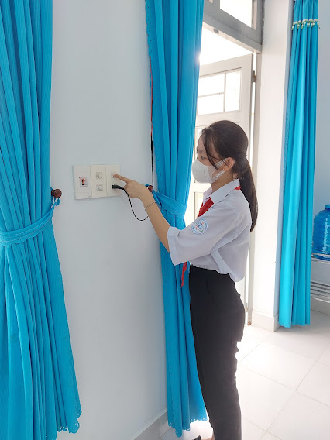

2. TÁI CHẾ RÁC THẢI NHỰA BẢO VỆ MÔI TRƯỜNG
Tái chế rác thải nhựa để trồng cây
Đầu tiên, bạn lấy các chai nhựa đựng nước, dầu ăn, gia vị… rửa sạch sẽ bằng nước rửa chén rồi để chúng khô tự nhiên. Sau đó, bạn dùng que sắt nung nóng để tạo thành những lỗ thoát nước dưới đáy rồi cho đất vào. Sau khi hoàn thành, bạn có thể trồng các loại rau dễ sinh trưởng như xà lách, rau cải, mồng tơi… trên ban công hay tầng thượng.
Với hộp nhựa, lọ mỹ phẩm nhựa nhỏ có thể trồng cây cảnh mini như sen đá, xương rồng, cẩm nhung… bên cửa sổ. Với cốc uống nước bằng nhựa, bạn có thể trồng các loại cây thủy sinh như trầu bà, ngọc ngân… treo trên tường hay trước cửa nhà.

3. TÁI CHẾ CHAI NHỰA THÀNH HỘP BÚT NHIỀU NGĂN ĐỰNG, ĐỂ BÀN

Với số lượng bút quá nhiều, nếu bạn không thích đựng tất cả chúng vào cùng một ngăn và muốn phân loại để tiện cho việc tìm kiếm và sử dụng thì hãy tham khảo cách tái chế chai nhựa thành hộp bút nhiều ngăn sau đây:

Chuẩn bị dụng cụ:

- Kéo.
- Hai miếng bìa cứng 50x50cm.
- 4 chai nước suối loại 500ml.
- Súng bắn keo.
- Giấy dán hoặc sơn màu.
- Bút vẽ.
- Compa.

Các bước thực hiện tái chế chai nhựa thành hộp bút
- Bước 1: Bạn đánh dấu chai nước thành nhiều kích thước có chiều dài khác nhau tùy theo ý muốn của mình và dùng kéo cắt.
- Bước 2: Dùng compa đo thành một vòng tròn có đường kính cho hai miếng bìa cứng đủ chứa vừa 4 chai nước. Sau khi cắt xong hãy dán chúng lại với nhau.
- Bước 3: Dùng giấy màu dán lên miếng bìa tròn, bạn có thể lựa màu theo ý thích của mình.
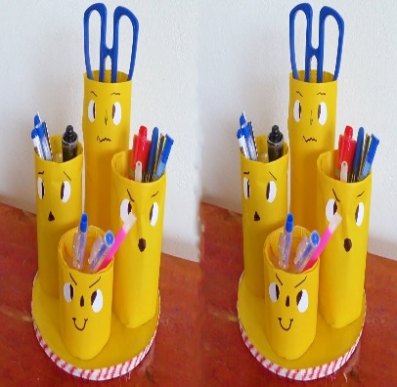
- Bước 4: Tiếp theo, cũng dùng giấy dán, bọc cả trong lẫn ngoài chai nước hoặc bạn có thể dùng hồ keo màu trắng phủ lên lớp mỏng rồi dùn màu sơn để vẽ theo ý thích của mình.
- Bước 5: Dùng súng bắn keo dán chặt 4 đáy chai lên tấm bìa cứng và giữ cố định khi keo khô hoàn toàn.

4. TÁI CHẾ GIẤY
Tái chế giấy là gì?
Là quy trình thu gom các loại giấy đã được tiêu thụ để tạo ra giấy tươi khác và có thể sử dụng được. Nói dễ hiểu hơn, đó là cách tái chế đồ cũ thành đồ mới, mà cụ thể là giấy. Các loại giấy này sẽ được phân loại và tái chế trên quy trình tiên tiến. Góp phần bảo vệ môi trường và tạo ra nhiều sản phẩm mới có giá trị sử dụng, phục vụ đời sống chúng ta.

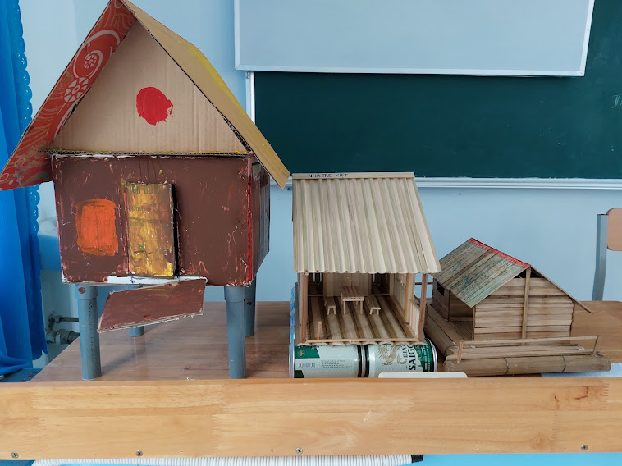
Đồ tái chế từ giấy carton. Giấy từ thùng carton rất hữu dụng trong một số trường hợp. Bởi vì giấy dày và cứng nên bạn có thể tạo hình ngôi nhà một cách dễ dàng
MỤC LỤC

SỐNG XANH LÀ GÌ? 4
RÁC THẢI 4
PHÂN LOẠI RÁC ĐỂ TÁI CHẾ, TÁI SỬ DỤNG 6
PHẦN 2: KĨ NĂNG SỐNG XANH 9
1. THÓI QUEN TẮT ĐIỆN TRƯỚC KHI RA KHỎI PHÒNG 10
2. TÁI CHẾ RÁC THẢI NHỰA BẢO VỆ MÔI TRƯỜNG 11
3. TÁI CHẾ CHAI NHỰA THÀNH HỘP BÚT NHIỀU NGĂN ĐỰNG, ĐỂ BÀN 12
4. TÁI CHẾ GIẤY 14

